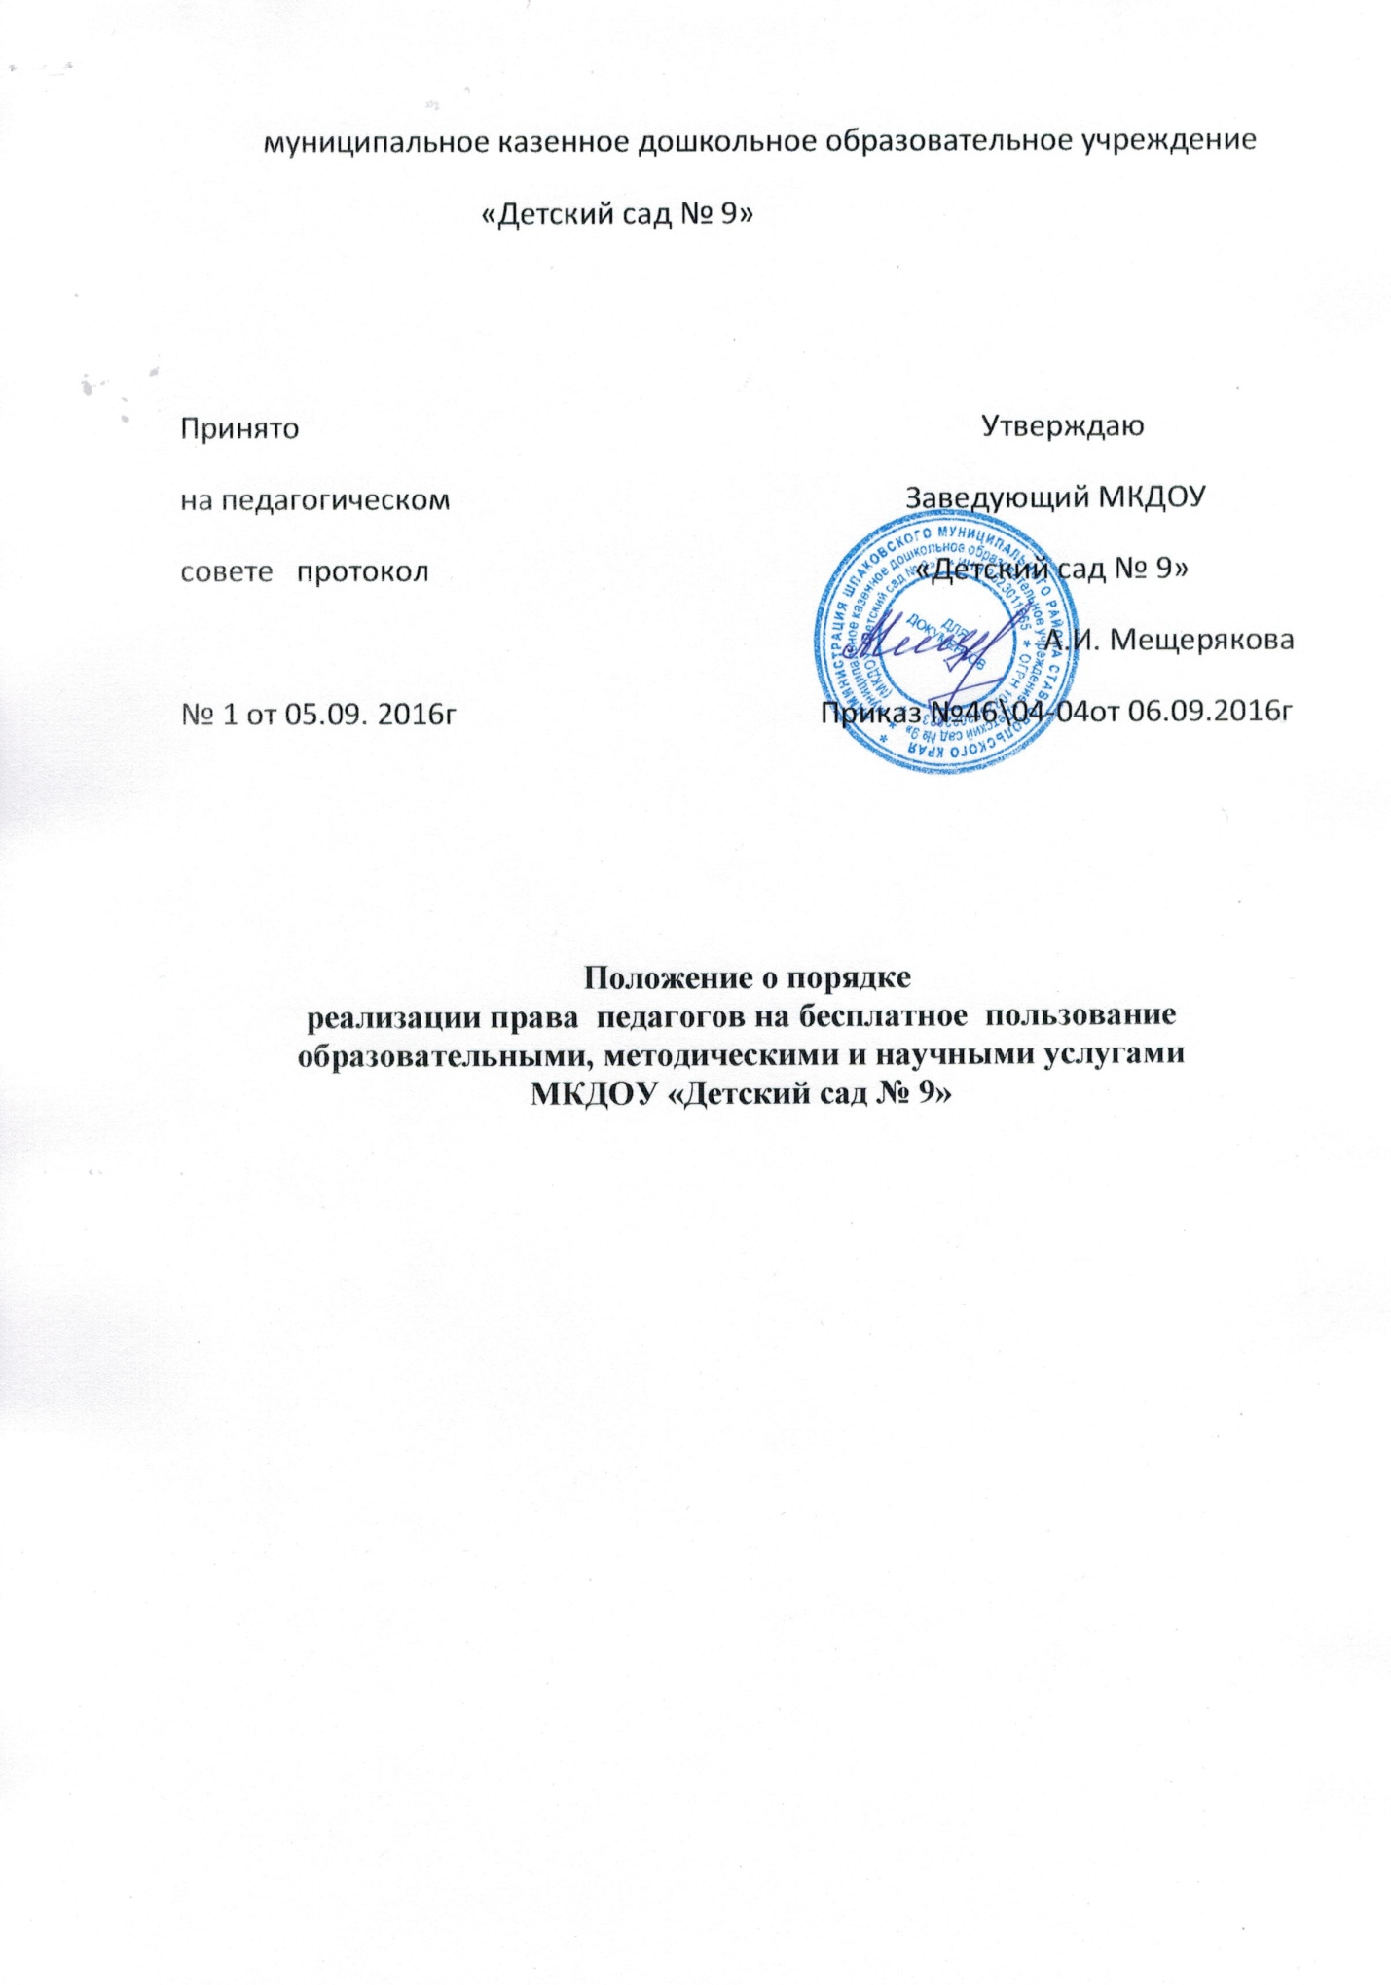

1Общие положения
1.1Настоящее Положение разработано в соответствии с Федеральным Законом от 29.12.2012 г. № 273-ФЗ «Об образовании в Российской Федерации» и Уставом муниципального казенного дошкольного образовательного учреждения «Детский сад № 9»
  - Настоящее Положение определяет порядок реализации права педагогических работников муниципального казенного дошкольного образовательного учреждения «Детский сад № 9» на бесплатное пользование образовательными, методическими и научными услугами.
  - Доступ педагогических работников к вышеперечисленным услугам осуществляется в целях качественного осуществления ими педагогической, методической, научной или исследовательской деятельности.
  - Настоящее Положение рассматривается и принимается на заседании педагогического совета МКДОУ «Детский сад № 9»
  - Настоящее Положение вступает в силу с момента издания приказа об утверждении Положения и действует до внесения изменения.
  - Настоящее Положение считается пролонгированным на следующий период, если нет дополнений и изменений.
  - Настоящий Положение доводится заведующим МКДОУ «Детский сад № 9» до сведения педагогических работников при приеме их на работу.

- Порядок бесплатного пользования педагогическими работниками образовательными услугами

2.1. Педагогические работники имеют право на получение образовательных услуг по программам повышения квалификации, профессиональной переподготовки по профилю профессиональной деятельности не реже чем один раз в три года.
2.2. Педагогические работники имеют право на получение образовательных услуг по программам повышения квалификации, повышения профессиональной переподготовки при условии компенсации затрат на обучение работодателем – МКДОУ «Детский сад № 9» г. С целью получения данных услуг педагогический работник обращается с соответствующим мотивированным письменным обращением на имя заведующего МКДОУ «Детский сад № 9» г. В течение месяца педагогический работник должен получить ответ на свой запрос о возможности получения им запрашиваемой услуги или мотивированный отказ.

- Порядок бесплатного пользования педагогическими работниками методическими услугами
3.1. Педагогические работники имеют право на бесплатное использование в своей деятельности методическими разработками МКДОУ «Детский сад № 9» при условии соблюдения авторских прав их разработчиков.
3.2. Педагогические работники имеют право на бесплатное участие в методических мероприятиях МКДОУ «Детский сад № 9» и публикацию методических и иных материалов в сборниках МАДОУ «Детский сад № 9» (при соответствии материалов требованиям организации).

- Порядок бесплатного пользования педагогическими работниками научными услугами

4.1. По обращению педагогического работника администрация МКДОУ «Детский сад № 9» оказывает следующие бесплатные научные услуги:
- консультации по вопросам, относящимся к системе дошкольного образования,
- помощь в обобщении опыта работы и представлении его на разных уровнях: дошкольной организации, муниципалитета, республиканском и др.
- подготовка к участию в профессиональных конкурсах, грантах, конференциях и т.п. по дошкольному образованию.
V. Заключительные положения

5.1. Контроль за выполнением Положения осуществляется заведующим .
5.2. Заведующий МКДОУ «Детский сад № 9» несёт персональную ответственность за исполнение настоящего Положения.

